103 學期 班級讀書會 活動照片

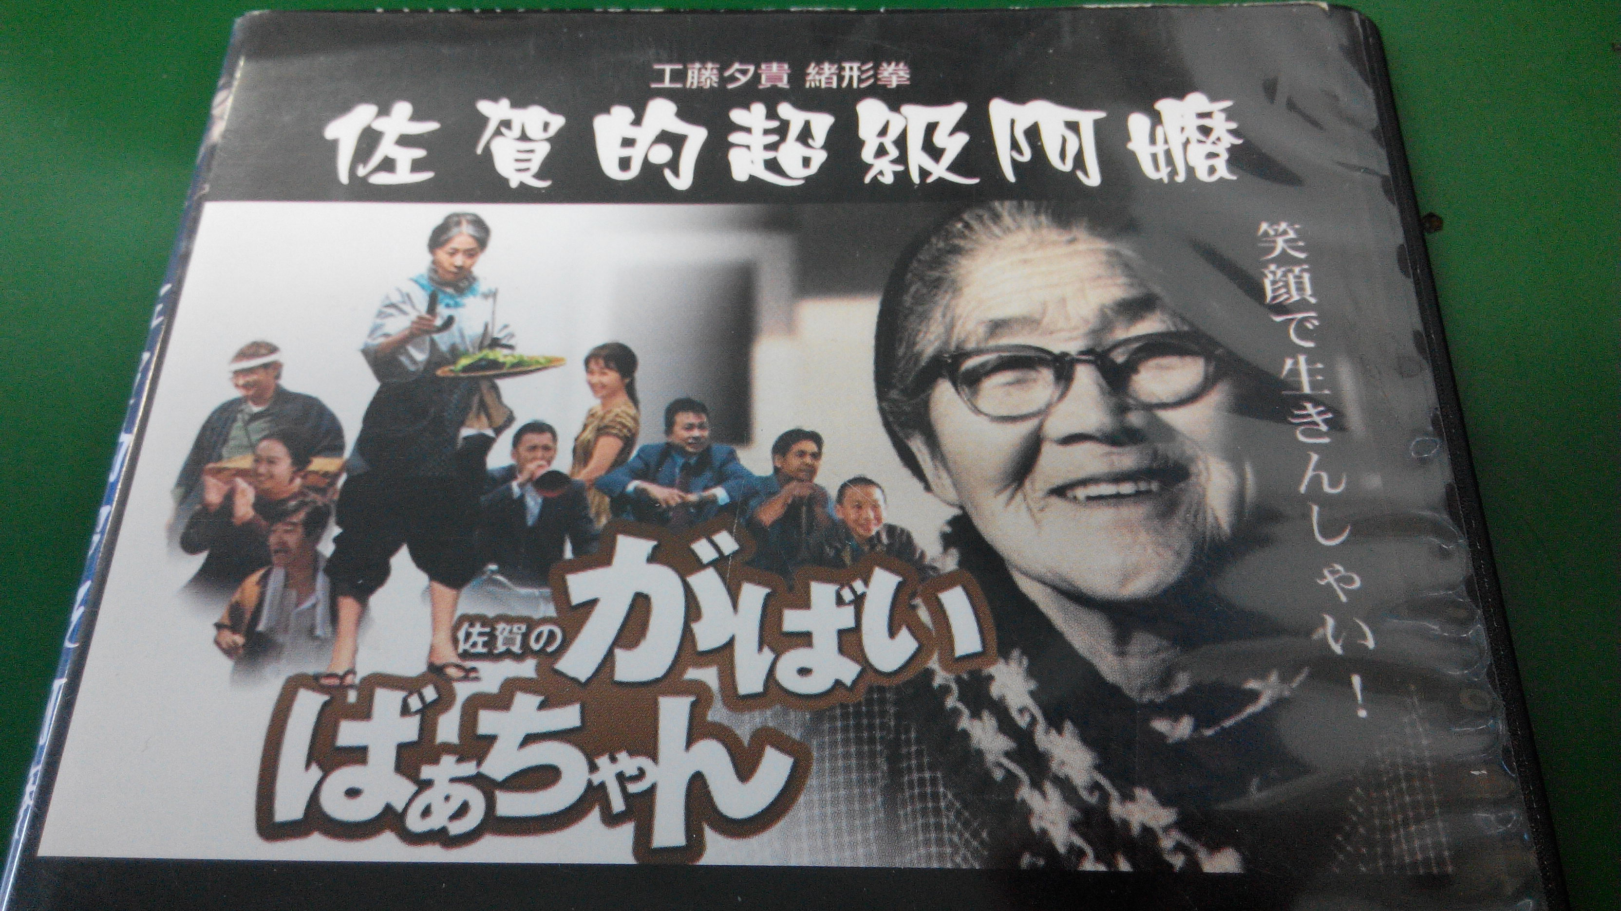 | 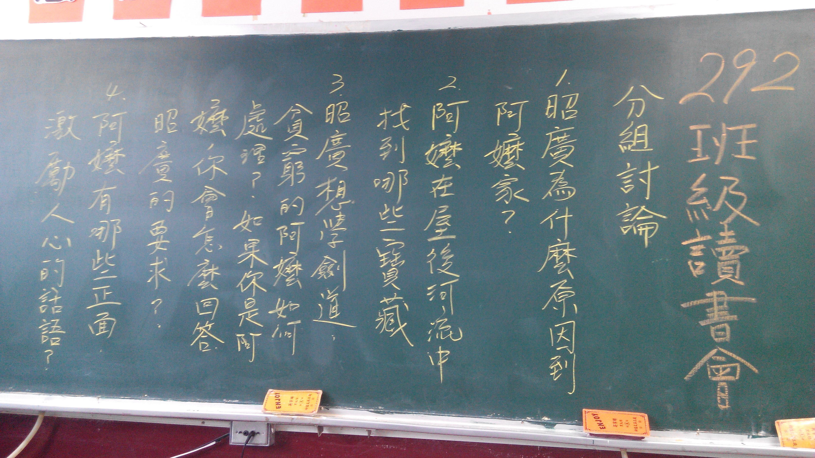
我們欣賞的影片 | 班級討論的主題
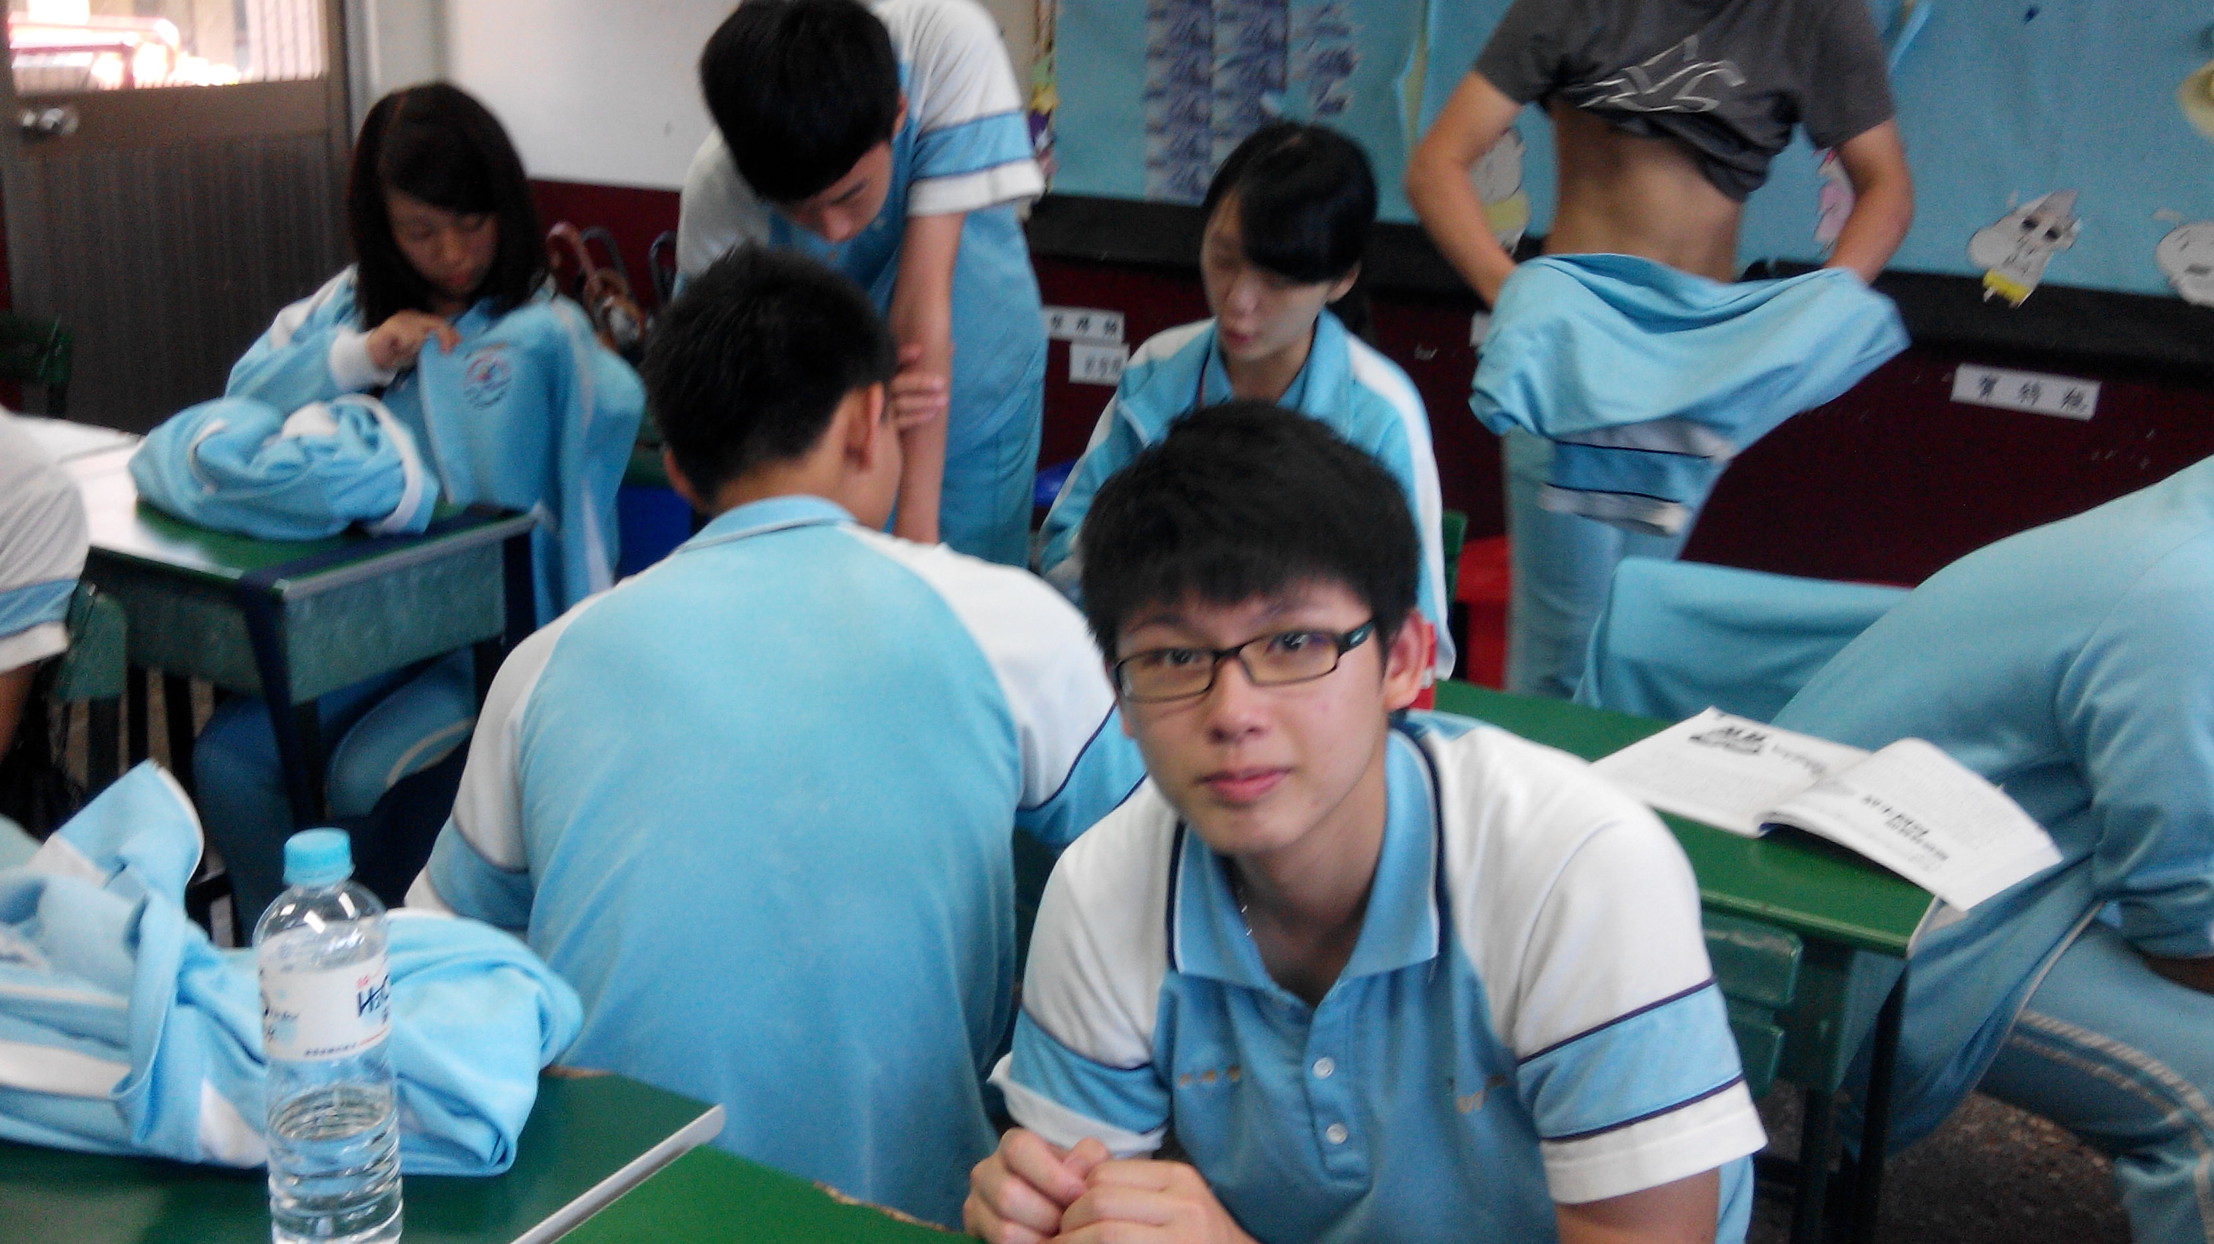 | 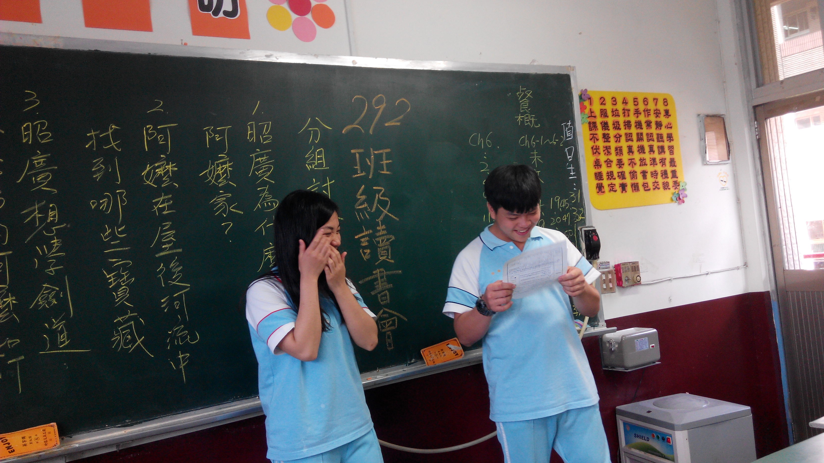
思考辯駁的時間 | 報告結果的瞬間

